Отчет по лабораторной работе: Применение конденсаторов и индуктивностей.

Выполнил: Дядчиков И.А. Группа РЛ6-31

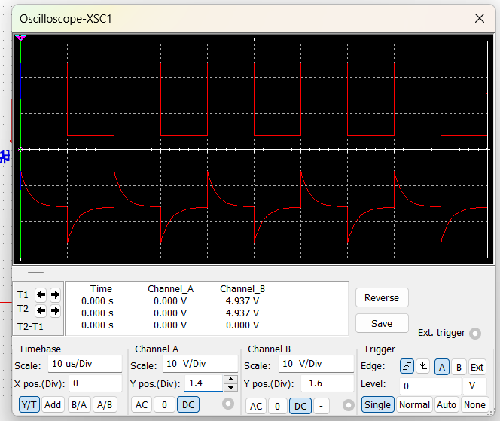

Осциллограмма, полученная при ислледовании дифференцирующей цепи.

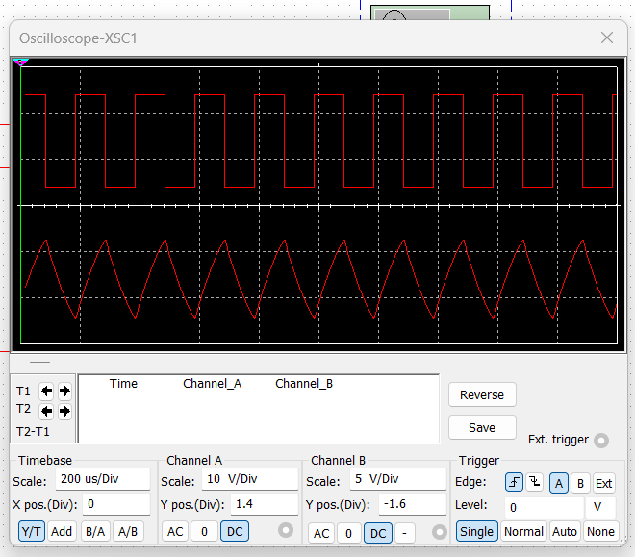

Осциллограмма, полученная при исследовании интегрирующей цепи